# IWR1843性能测试报告

王怡，章贤哲，刘谨鸿

（卓越计划微波感知初级班2组）

# IWR1843 Performance Test Report

Wang Yi, Zhang Xianzhe, Liu Jinhong

（Excellent Project Microwave Perception Elementary Class 2）

## 0.引言

IWR1843 器件是一款能够在76 至81GHz 频带中工作的3发4收，集成ADC、DSP(C674x)、MCU (Cortex-R4F)的单芯片FMCW 雷达传感器。其内部主要包含四大模块：射频模拟子系统：可以进行波形的配置、发射等；无线电处理子系统：无线电配置、控制和校准；数字信号处理子系统：对原始ADC 信号进行处理；主子系统：实现目标分类与跟踪的算法。

## 1.FMCW雷达系统原理

FMCW 雷达连续发射调频信号，以测量距离以及角度和速度。这与周期性发射短脉冲的传统脉冲雷达系统不同。FMCW 雷达系统所用信号的频率随时间变化呈线性升高。这种类型的信号也称为线性调频脉冲。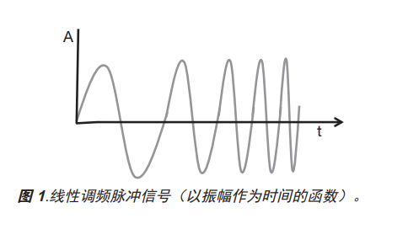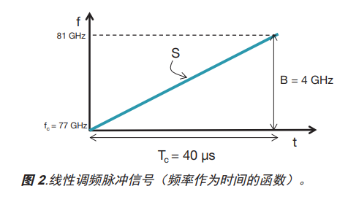

图 1以幅度（振幅）相对时间的函数，显示了线性调频脉冲信号表示。

图 2为同一个线性调频脉冲信号（频率作为时间的函数）。该线性调频脉冲具有起始频率 (fc)、带宽(B) 和持续时间 (Tc)。该线性调频脉冲的斜率 (S) 捕捉频率的变化率。在例子中图 2提供的示例中，fc = 77 GHz，B = 4 GHz，Tc = 40 µs，S = 100 MHz/µs。

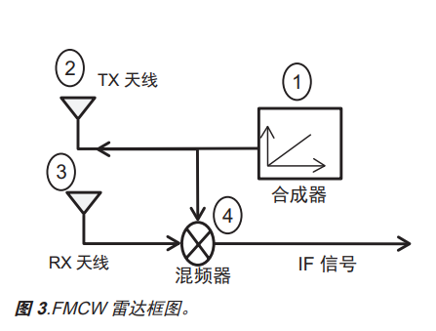

图 3所示为 FMCW 雷达主射频组件的简化框图。该雷达的工作原理如下：

•合成器生成一个线性调频脉冲。

•该线性调频脉冲由发射天线（TX 天线）发射。

•物体对该线性调频脉冲的反射生成一个由接收天线（RX 天线）捕捉的反射线性调频脉冲。

•“混频器”将 RX 和 TX 信号合并到一起，生成一个中频 (IF) 信号。

混频器是一个电子组件，将两个信号合并到一起生成一个具有新频率的新信号。混频器将天线上接收到的射频信号与本振产生的信号相乘，cosαcosβ=[cos(α+β)+cos(α-β)]/2。

**1.1 单个物体的距离测量**

下页图 4中的上图为针对检测到的单个物体的 TX 和 RX 线性调频脉冲作为时间的函数。请注意，该RX 线性调频脉冲是 TX 线性调频脉冲的延时版本。延时 (τ) 可通过数学方法推导出方程式：，其中d是被检测物体的距离。c是光速。要获取混频器输出处作为 IF 信号时间函数的频率表示法，只要去掉图 4 上半部分中显示的两条线即可。这两条线之间的距离是固定的，这表示 IF 信号包含一个频率恒定的单音信号。图 4 显示该频率为St。IF 信号仅在 TX 线性调频脉冲和 RX 线性调频脉冲重叠的时段（即图 4 中垂直虚线之间的时段）有效。

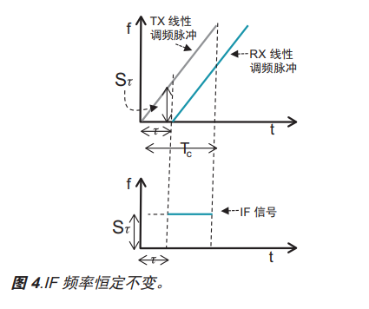

混频器输出信号作为时间的幅度函数是一个正弦波，因为它有恒定频率。IF 信号的初始相位 (F0) 是 IF 信号起点对应的时间点（即图 4中左侧垂直虚线表示的时间点）的 TX 线性调频脉冲相位与 RX 线性调频脉冲相位之差。，总之，对于与雷达距离为d的物体，IF信号将是一个正弦波，所以Asin（2πf0t+φ0），其中。（我们忽略 IF 信号的频率与物体速度的依赖关系，在快速 FMCW 雷达中，影响通常非常小，且在处理完成多普勒 FFT 后，可轻松对其进行进一步校正。）

**注：IF (intermediate frequency) 是中频抑制。IF信号即中频信号。 用来在中频衡量AM或FM[调谐器](https://baike.baidu.com/item/%E8%B0%83%E8%B0%90%E5%99%A8/6466281" \t "https://baike.baidu.com/item/IF/_blank)抑制外来干扰的能力，由于[中频信号](https://baike.baidu.com/item/%E4%B8%AD%E9%A2%91%E4%BF%A1%E5%8F%B7" \t "https://baike.baidu.com/item/IF/_blank)为固定的频率，所以在接收机中可以方便的设计高增益，高选择性的中频放大电路，在无线通讯系统中，根据频率，可以分成射频、中频和基带信号。射频主要用于信号在空间的传输，基带信号是基站等数字设备可以处理的信号，中频是从射频变化到基带信号的过渡频率。**

**1.2 多个物体的距离测量**

图 5显示了接收自不同物体的三个不同的 RX 线性调频脉冲。每个线性调频脉冲的延时都不一样，延时和与该物体的距离成正比。不同的RX 线性调频脉冲转化为多个 IF 单音信号，每个信号频率恒定。这个包含多个单音信号的 IF 信号必须使用傅里叶变换加以处理，以便分离不同的-单音。傅里叶变换处理将会产生一个具有不同的分离峰值的频谱，每个峰值表示在特定距离处存在物体。

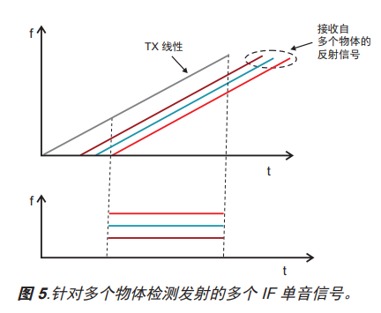

**1.3 距离分辨率**

距离分辨率是辨别两个或更多物体的能力。当两个物体靠近到某个位置时，雷达系统将不再能够将二者区分开物体。傅里叶变换理论指出，通过延长 IF信号，可以提高分辨率。要延长 IF 信号，还必须按比例增加带宽。延长的 IF 信号会产生一个有两个分离峰值的 IF 谱。傅里叶变换理论还指出，观测窗口 (T) 可以分辨间 隔超过 1/THz 的频率分量。所以当两个中频信号的频率间隔足够大时，就可以分辨两个 IF 单音信号的。由这个特性可以知道，距离分辨率仅取决于线性调频脉冲扫频的带宽。因此线性调频脉冲带宽为数 GHz 的 FMCW 雷达 将有约为数厘米的距离分辨率（例如，4GHz 的线性 调频脉冲带宽可转化为 3.75cm 的距离分辨率）。

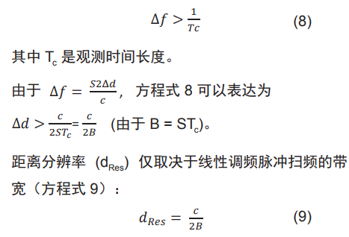

**1.4 角度测量**

FMCW 雷达系统可以使用水平面估算反射信号的角度，该角度也叫到达角。

度，如图 10 所示。该角度也称为到达角 (AoA)。



角度估算基于下面的观测，物体距离的很小变化即可导致距离 FFT 或多普勒 FFT 峰值的相位变化。该结果被用于执行角度估算，该估算使用至少两个RX 天线，如图 11 所示。物体与两个天线的距离差会导致 FFT 峰值的相位变化。相位变化使您能够估算 AoA。由两个rx天线接收到的相位差以及当前工作频率的波长，可以估算出△d，从而估算出回波的角度。在角度估算的过程中，相位的变化再数学上有如下方程：

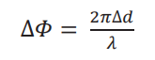

在假设平面波前的前提下，基本几何显示Dd =lsin(q)，其中l是天线之间的距离。因此，到达角可根据测得的相位差计算出来



相位差取决于 sin(θ)。这被称为非线性依赖关系。sin(θ) 仅在 θ 的值很小时，才是线性函数的近似值：sin(θ)~θ。因此，估算准确度取决于 AoA，且在θ的值很小时更准确。

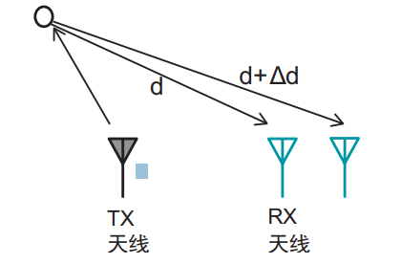**图11**

**1.5角度分辨率**

雷达角度分辨率(radar angular resolution)雷达在角度上，从毗邻目标的回波中 . 区分出各个目标信号的能力。通常以能区分出在相同距离、同样回波信号强度的二目标 . 所需的目标间最小方位角或仰角问题，来表示雷达的角度分辨率。雷达角度分辨率的数字度量的近似值为雷达天线波束的半功率点波束宽度。实际上由于二毗邻目标间相对相位关系不同，可获得的雷达角度分辨率的范围为1~2 倍的天线波束半功率点间的宽度，典型值为 1 。5倍天线波束半功率点间的宽度。雷达波束张角θ与发射波长λ、天线孔径D之间有如下关系：θ=λ/D，雷达角分辨率与雷达波长成反比，与天线孔径成正比。

**1.6 速度测量**

可以使用一组相量（距离和角度）进行速度测量。为了测量速度，FMCW 雷达会发射两个间隔 Tc 的线性调频脉冲。每个反射的线性调频脉冲通过 FFT加以处理，以便检测物体的距离（距离 FFT）。对应于每个线性调频脉冲的距离 FFT 将在同一位置出现峰值，但相位不同。该测得的相位差对应于速度为 vTc 的物体的移动。

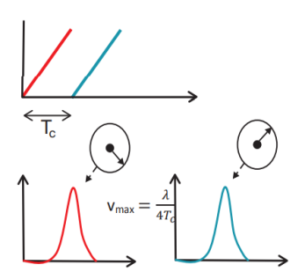

相位差可以推导出如下方程式：



然后可以用如下方程式计算速度：

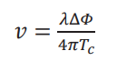

如下方程式给出了时间间隔为Tc的两个调频脉冲可以测得的最大相对速度Vmax，更高的Vmax需要两个线性调频脉冲之间的更短传输时间。

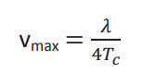

## 2.IWR1843性能测量

**试验场地：科研楼C区外空旷场地**

**2.1 雷达测量最远范围测试**

**官方参数：**50m

**检测目标：**两个体积较大，大小相同的金属板

**IWR1843毫米波雷达参数设置：**

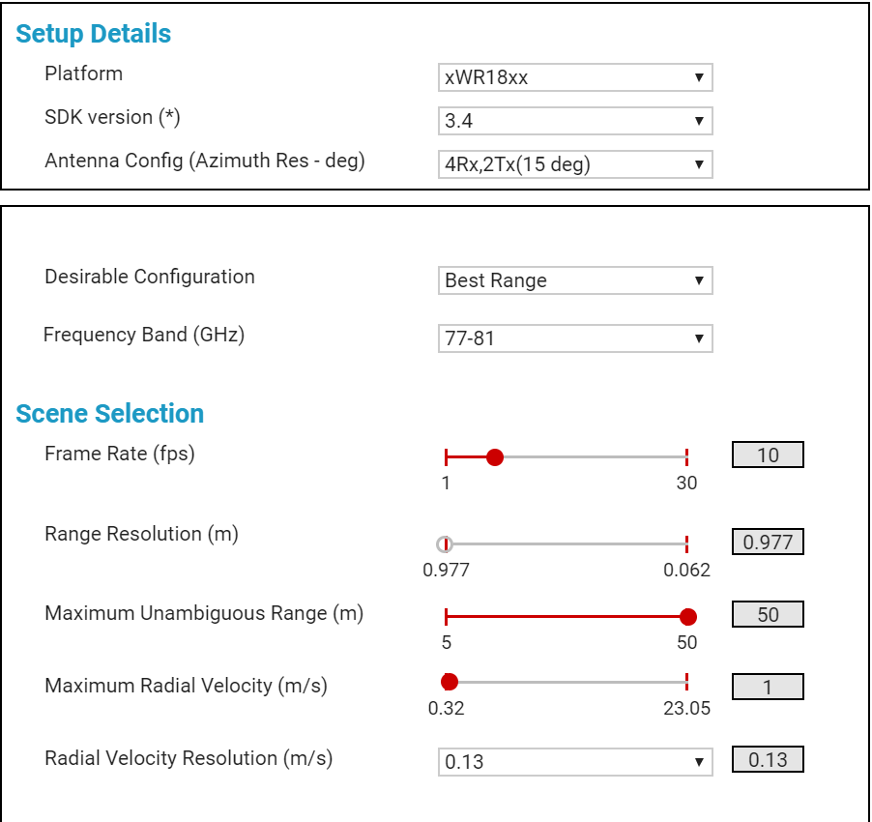

最大不模糊距离设为50，虚警率调到最低。

**测量方法：**一人拿着铁板，距离由近到远，在软件上观察监测点，目标恰好消失的距离即为最远距离。

**测量结果：**最远距离为49.8m。用手机测量距离，实测距离也为49.8到50m，基本符合预期。

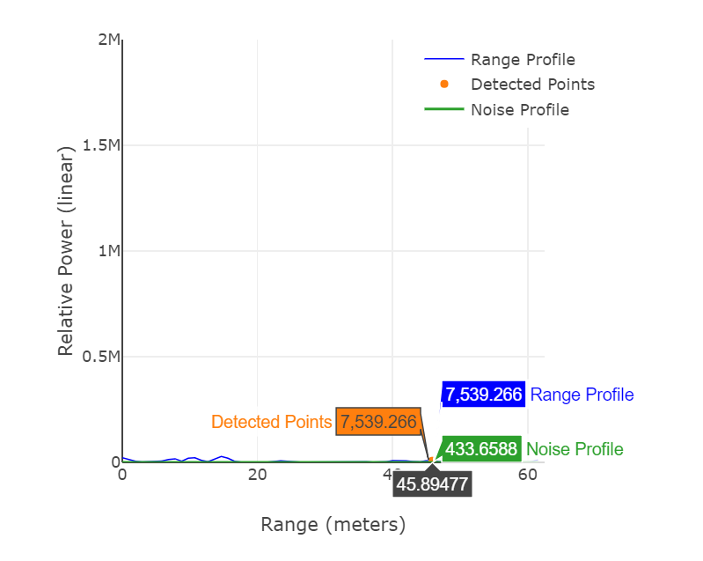

**试验后说明：**在mmWave_Demo_Visualizer另外一和界面我们在实验时并没有发现可以调整显示距离的坐标，若将坐标刻度调大，实测目标距离可以达到50m开外。

**2.2 雷达距离分辨率测试**

**检测目标：**两个体积较大，大小相同的金属板

**IWR1843毫米波雷达参数设置：**



**试验方法：**

将两块广告牌前后错开放置（避免前面一个目标挡住后面一个目标，不产生回拨），两块广告牌不断靠近，直到两目标被识别为一个目标，记录该距离。

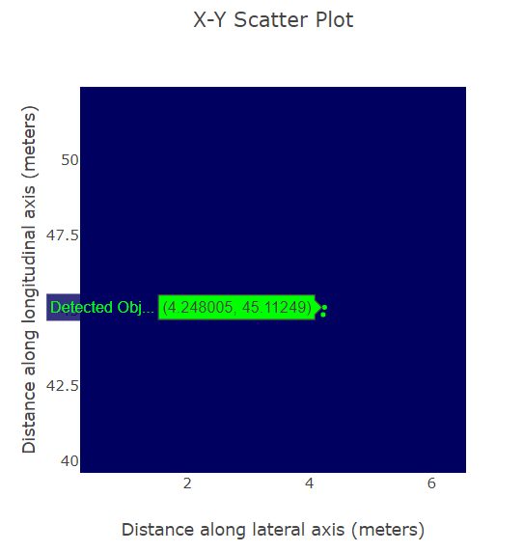

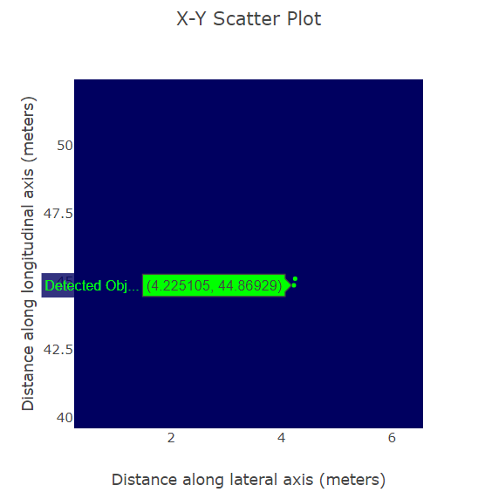



经过数据记录以及计算，算出俩物体之前距离大概在24.32cm时恰好可以分辨为两个物体（但因为测量数据较少，不具有代表性，如此次数据在较远处进行测量，并没有与近处测量进行对比）

**2.3 雷达角度分辨率测量**

**测量目标：**两卷相同大小的焊锡

**IWR1843毫米波雷达参数设置：**

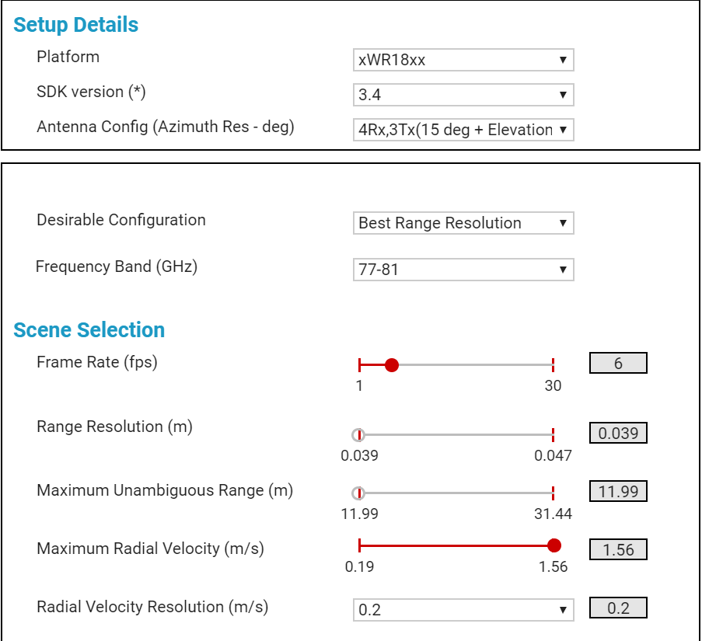

试验方法：将两卷焊锡放置于雷达中线两侧，并让其径向距离相同，两卷焊锡不断靠近，直到两目标被识别为一个目标，记录该距离，通过计算得出角度分辨率。

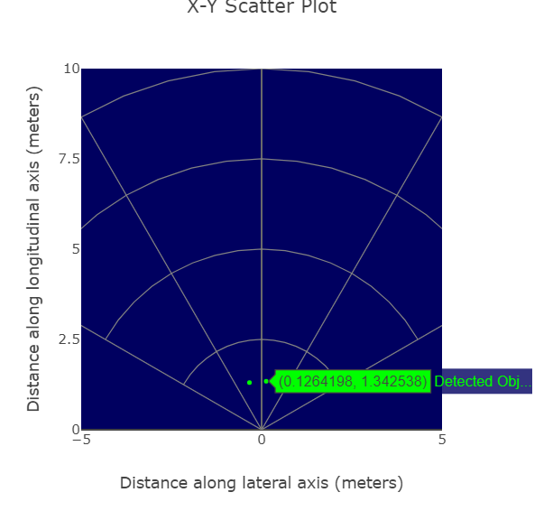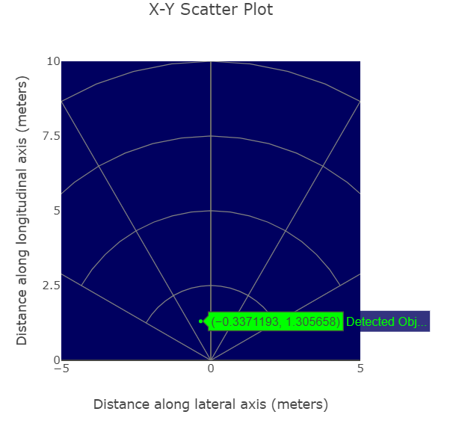

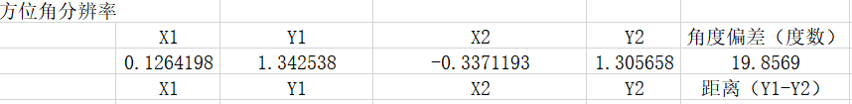

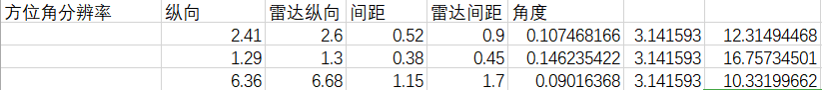

结果分析：因为目标选取的是两卷焊锡（如果选择两块金属板，因为其宽度较宽，不能确定其距离是两金属板中轴线距离还是最近距离），所以回波强度较小，故采用近距离测量方法。可以看出两焊锡在相距角度为10~20之间时已检测不出是两个物体。

**2.4 雷达角度范围测量**

**测量目标：**两个高约1m，宽约0.3米的铁质广告牌底座

**IWR1843毫米波雷达参数设置：**



**试验方法**：将两块铁板放于中线右/左侧的合适距离，将铁板不断向外侧侧平移，记录最远的两边的检测距离，并进行多次测量。用手机及其他工具辅助测量。

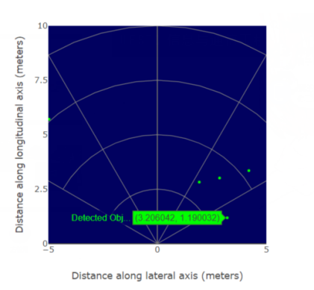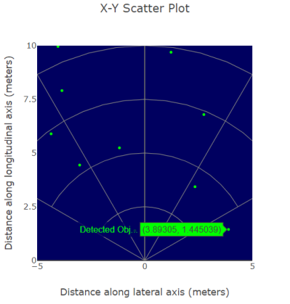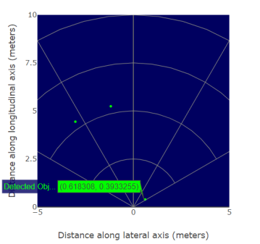

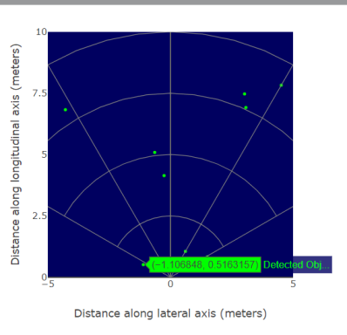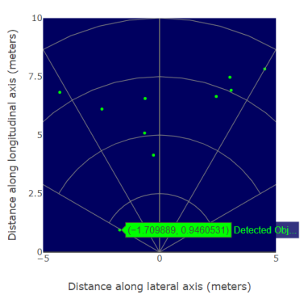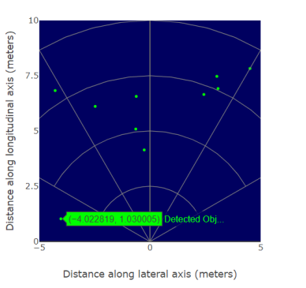

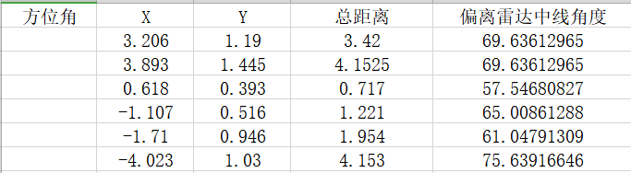

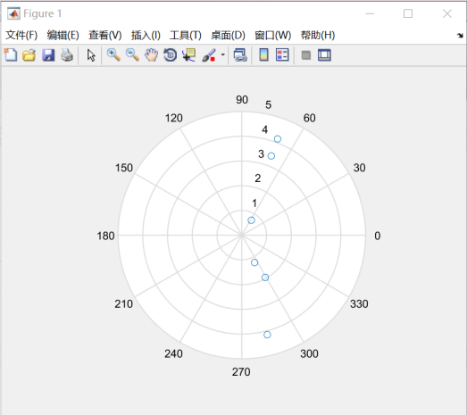

**结果分析：**根据测试数据及结果显示，能测量的方位角范围大约是60°到70°之间（单侧）。

**2.5 速度测量**

**检测目标：**单车

**IWR1843毫米波雷达参数设置：**

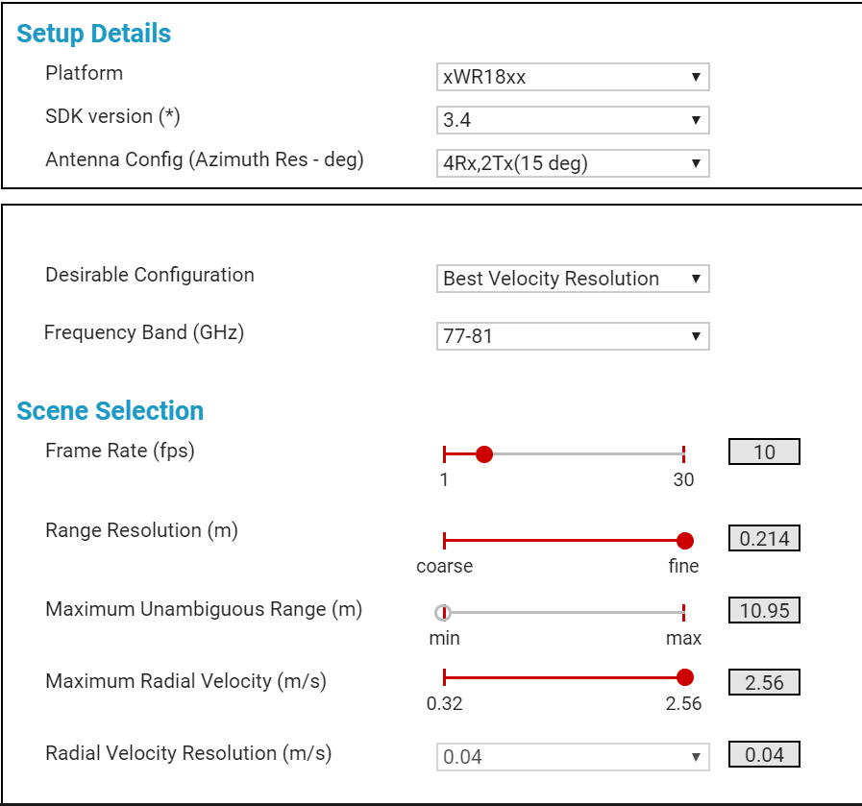

**试验方法：**人骑行单车从雷达处经过，检验是否能够检测出运动的目标并且测量出速度。

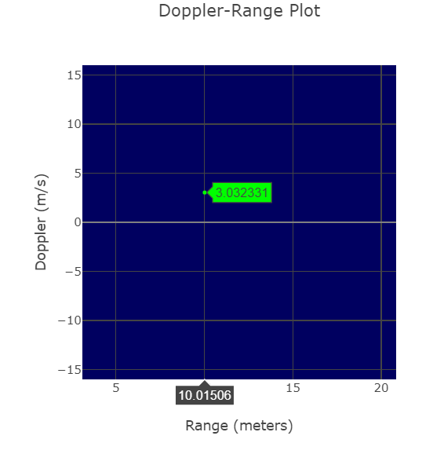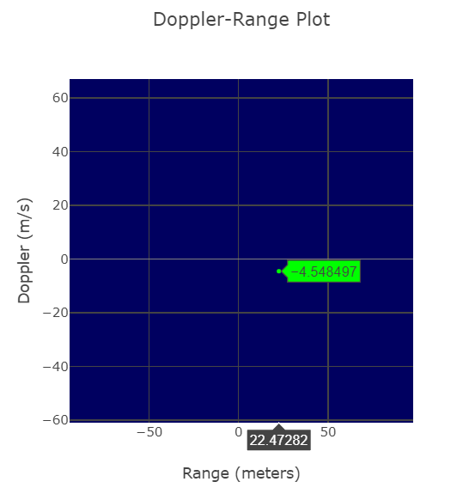

**结果分析：**可测量速度，当速度稍微过快，就已经看不到目标，但因为速度大小不好把控，实际测速不好测量。

**2.6 俯仰角测量**

**检测目标：**两块金属板

**IWR1843毫米波雷达参数设置：**



**试验方法：**

将两广告牌置于雷达下（上）方，不断升高调整目标高度，使得目标即将消失。

**仰角：**

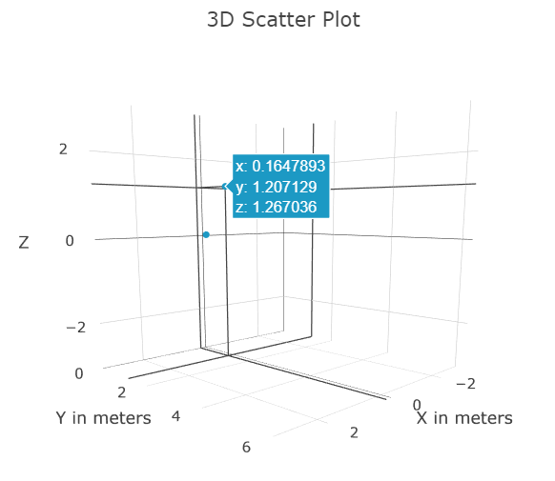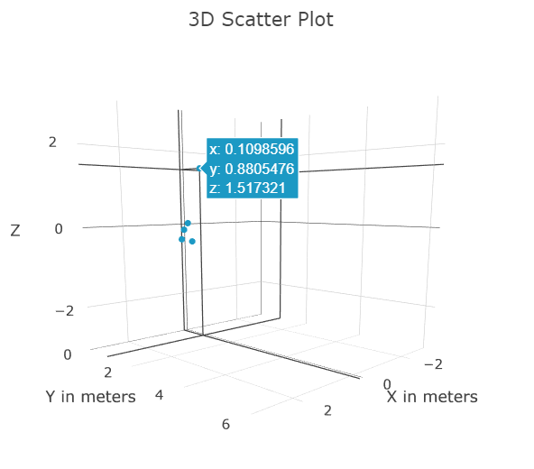

**俯角：**

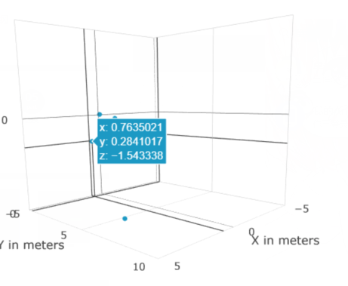

**结果分析：**此次试验仅说明了俯仰角可测，并没有测量俯仰角可检测的最大范围

## 3.实验不足及反思

有很多数据并没有认真记录，丢失了许多数据。

没有系统性的方案，实验前没有进行规划，让我们的进程过于缓慢，浪费了许多时间，效率低下。

## 4.实验结论以及实验中遇到的问题

**4.1 结论**

IWR1843系列毫米波雷达具有大约50m可见范围，25cm左右的距离分辨率，20°左右角度分辨能力，单侧60~70°方位角范围，具有测速能力和测量俯仰角的能力。

**对于为何在实验过程中选择金属板作为检测目标，我们在实验中发现当虚警率调到很低时并不便于测量，调高以后发现很多情况下检测不到人，于是我们选择了可以很好地反射雷达波的目标**

**4.2 实验过程中遇到的问题**

1.当测试角度分辨率时，我们选取了两卷焊锡，但是我们发现当两卷焊锡靠得太近时，我们发现在两卷焊锡之后有一个不存在的目标点。所以我们提出了一个猜想，可能是雷达信号经过一个焊锡后没有直接回到雷达的接收端，而是反射到另一卷焊锡上，被另一卷焊锡反射后再回到雷达的接收天线，所以产生了一个虚警。

2.关于雷达距离的下限受什么影响的问题

经过周老师的提醒，雷达需要形成一个阵列，才能够有效的发射目标的信号，即若距离太近无法形成一个雷达的发射阵列，从而在一定的距离范围之内无法显示其真实距离。

3.关于RCS

RCS，即雷达散射截面，是对测量目标的一个参数，并不是雷达所决定的，不同的目标的RCS是不一样的，如成人和小孩的RCS不同，又如轿车与卡车，RCS与所检测目标的横截面大小有关。